ВЫБОРЫ ДЕПУТАТОВ ДУМЫ ПОЛЕВСКОГО ГОРОДСКОГО ОКРУГА ПЯТОГО СОЗЫВА ПО ДВУХМАНДАТНОМУ ИЗБИРАТЕЛЬНОМУ ОКРУГУ № 1
8 СЕНТЯБРЯ 2013 ГОДА
СВЕДЕНИЯ О ЗАРЕГИСТРИРОВАННЫХ КАНДИДАТАХ

ГОРБАЧЕВ  АЛЕКСАНДР МИХАЙЛОВИЧ  Родился 21 декабря 1960 года в городе Свердловске.  Проживает в городе Полевском Свердловской области.  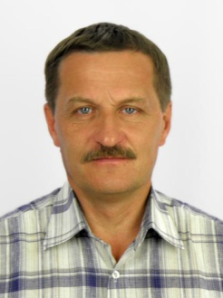  Имеет высшее профессиональное образование, в 1987 году окончил Свердловский ордена Трудового Красного Знамени юридический институт им. Р.А. Руденко.  Работает преподавателем Филиала НОУ «Автошкола «АВС-Урал» г. Полевской.  Выдвинут избирательным объединением «Свердловское региональное отделение Партии СПРАВЕДЛИВАЯ РОССИЯ».  Выдвинут также в составе зарегистрированного списка кандидатов по единому избирательному округу.  СВЕДЕНИЯ О ДОХОДАХ И ОБ ИМУЩЕСТВЕ:  доход за 2012 год – 120 000,00 руб.  Владеет на праве собственности 2 легковыми автомобилями ОПЕЛЬ-АСТРА, 2002 г., и ВАЗ-2101, 1976 г., долей земельного участка 581 кв.м и жилого дома 52,8 кв.м в г. Полевском Свердловской области. |  | КАНАВИНА  ОЛЬГА АНАТОЛЬЕВНА  Родилась 09 сентября 1982 года в городе Полевском Свердловской области.  Проживает в городе Полевском Свердловской области.  Имеет среднее профессиональное образование, в 2001 году окончила Свердловский областной музыкально – эстетический педагогический колледж.  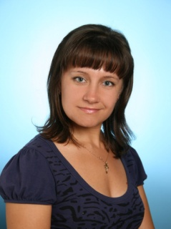  Работает учителем музыки МАОУ ПГО «Средняя общеобразовательная школа № 13 с углублённым изучением отдельных предметов».  Является членом ЛДПР.  Выдвинута избирательным объединением «Свердловское отделение ЛДПР».  Выдвинута также в составе зарегистрированного списка кандидатов по единому избирательному округу.  СВЕДЕНИЯ О ДОХОДАХ И ОБ ИМУЩЕСТВЕ:  доход за 2012 год – 305 322,00 руб.  Владеет на праве собственности долей в квартире 44,3 кв.м. в г. Полевском Свердловской области.  Денежные средства, находящиеся на счетах в банках: 1 счет – 100 000,00 руб. |  | МАЛАРЩИКОВ  ОЛЕГ ВЛАДИСЛАВОВИЧ  Родился 03 апреля 1967 года в городе Полевском Свердловской области.  Проживает в городе Полевском Свердловской области.  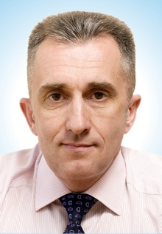  Имеет высшее профессиональное образование, в 1990 году окончил Московский орденов Ленина, Октябрьской Революции и Трудового Красного Знамени государственный технический университет им. Н.Э. Баумана.  Работает директором филиала ЗАО «Торговый Дом «Трубная Металлургическая Компания» города Полевского.  Является депутатом Думы Полевского городского округа четвёртого созыва на непостоянной основе.  Является членом Партии «ЕДИНАЯ РОССИЯ», членом Местного политического совета.  Выдвинут избирательным объединением «Полевское местное отделение Партии «ЕДИНАЯ РОССИЯ».  СВЕДЕНИЯ О ДОХОДАХ И ОБ ИМУЩЕСТВЕ:  доход за 2012 год – 5 056 147,75 руб.  Владеет на праве собственности 2 земельными участками 2 986 кв.м. и 2 жилыми домами 439,0 кв.м., долей в квартире 58,4 кв. м. в г. Полевском Свердловской области, 1 легковым автомобилем Ниссан Кашкай 2.0, 2010 г.  Денежные средства, находящиеся на счетах в банках: 1 счет – 528 252,14 руб. |  | МОРОЗОВ  ДМИТРИЙ ЕВГЕНЬЕВИЧ  Родился 04 апреля 1983 года в городе Каменск - Уральском Свердловской области.  Проживает в городе Полевском Свердловской области.  Имеет высшее профессиональное образование, в 2008 году окончил Уральский институт коммерции и права.  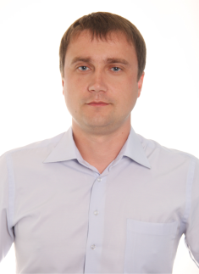  Работает юрисконсультом юридического отдела ОАО «Северский трубный завод».  Выдвинут избирательным объединением «Свердловское областное отделение Политической партии «КПРФ».  Выдвинут также в составе зарегистрированного списка кандидатов по единому избирательному округу.  СВЕДЕНИЯ О ДОХОДАХ И ОБ ИМУЩЕСТВЕ:  доход за 2012 год – 400 000,00 руб.  Владеет на праве собственности долей в квартире 85,0 кв.м. в г. Полевском Свердловской области.
 | МЮЛЛЕР  МАРИЯ СЕРГЕЕВНА  Родилась 20 мая 1988 года в селе Заледеево Кежемского района Красноярского края.  Проживает в посёлке Саргая Красноуфимского района Свердловской области.  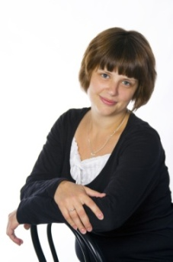  Имеет среднее (полное) общее образование, в 2005 году окончила МОУ «Кодинская средняя общеобразовательная школа № 3 с углублённым изучением отдельных предметов».  Работает главным редактором газеты «Полевские вести» ООО «Издательство «Город в деталях».  Выдвинута избирательным объединением «Партия «ЯБЛОКО» в Свердловской области».  Выдвинута также в составе зарегистрированного списка кандидатов по единому избирательному округу.  СВЕДЕНИЯ О ДОХОДАХ И ОБ ИМУЩЕСТВЕ:  доход за 2012 год – 22 000,00 руб. |  | ПАРУХИН  ДЕНИС ВАСИЛЬЕВИЧ  Родился 28 февраля 1982 года в деревне Кашино Камышловского района Свердловской области.  Проживает в городе Полевском Свердловской области.  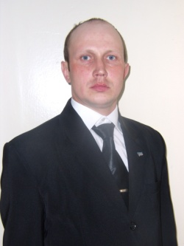  Имеет среднее профессиональное образование, в 2001 году окончил Профессиональное училище № 47 в г. Полевском Свердловской области.  Работает электромонтером по ремонту и обслуживанию электрооборудования электросталеплавильного цеха ОАО «Северский трубный завод».  Является членом ЛДПР, координатором Полевского местного отделения.  Выдвинут избирательным объединением «Свердловское отделение ЛДПР».  Выдвинут также в составе зарегистрированного списка кандидатов по единому избирательному округу.  СВЕДЕНИЯ О ДОХОДАХ И ОБ ИМУЩЕСТВЕ:  доход за 2012 год – 357 442,35 руб.  Денежные средства, находящиеся на счетах в банках: 2 счета – 550,00 руб. |  | ЦИГЛЕР  ВИКТОР ПАВЛОВИЧ  Родился 27 июня 1963 года в городе Джамбуле Джамбульской области Казахской ССР.  Проживает в городе Полевском Свердловской области.  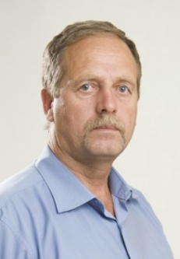  Имеет начальное профессиональное образование, в 1981 году окончил Техническое училище № 4 г. Фрунзе Киргизской ССР.  Работает водителем автомобиля ООО «Северская транспортная компания».  Выдвинут избирательным объединением «Полевское отделение «Российской партии пенсионеров за справедливость».  Выдвинут также в составе зарегистрированного списка кандидатов по единому избирательному округу.  СВЕДЕНИЯ О ДОХОДАХ И ОБ ИМУЩЕСТВЕ:  доход за 2012 год – 362 951,19 руб.  Владеет на праве собственности квартирой 67,8 кв.м., гаражом 24,5 кв.м., долей земельного участка 599 кв.м. в г. Полевском Свердловской области.  Денежные средства, находящиеся на счетах в банках: 1 счет – 2 879,45 руб.  Информация о выявленных фактах недостоверности представленных кандидатом сведений:  не представлены сведения о наличии 2 грузовых автомобилей, 2 полуприцепов к грузовому автомобилю, 1 легкового автомобиля и 1 прицепа к легковому автомобилю.
ОКРУЖНАЯ ИЗБИРАТЕЛЬНАЯ КОМИССИЯ ПО ДВУХМАНДАТНОМУ ИЗБИРАТЕЛЬНОМУ ОКРУГУ № 1

